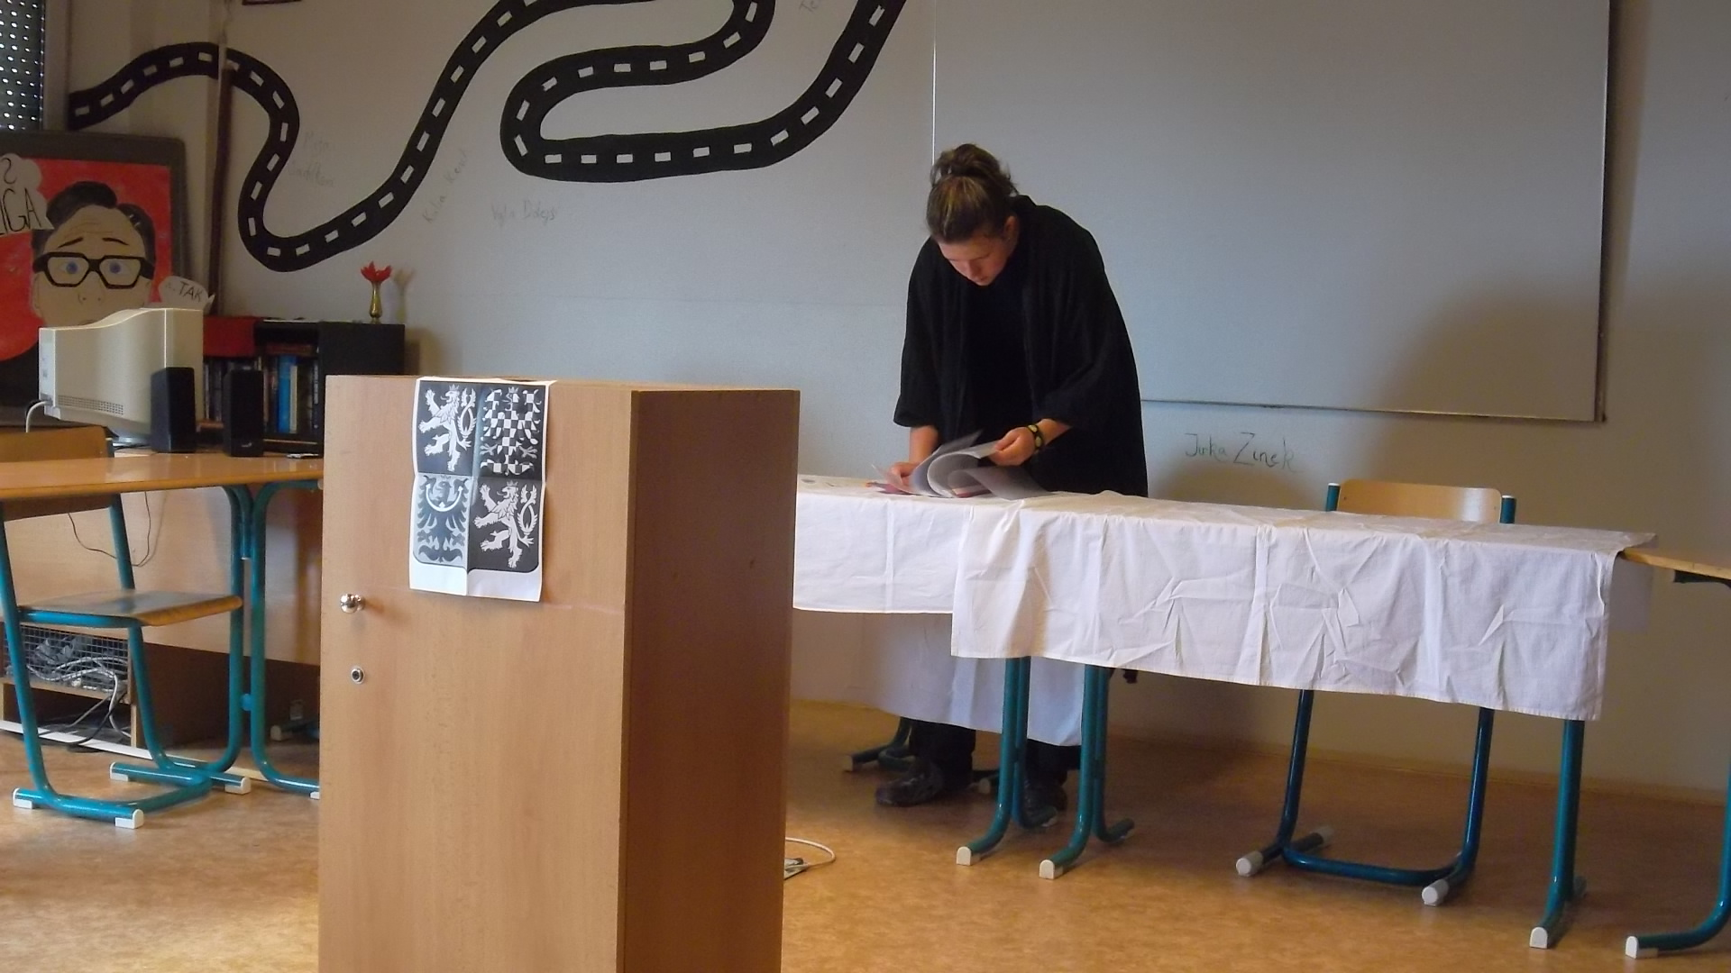
Zpráva z prvního soudního jednání kauzy stalkingu

Žena obviněná ze stalkingu se nakonec vůbec nedostavila… Její zastupující právník si počínal nanejvýš nešikovně… Jakým směrem se bude případ dále ubírat?
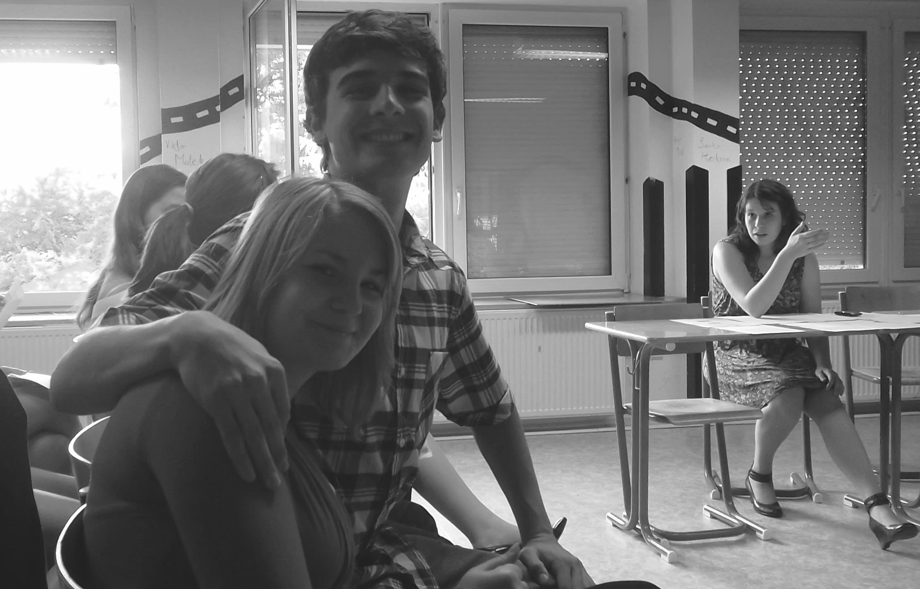
... Žádné velké odhalení se zatím nekonalo.. Po unáhleném ukončení věc zůstala viset v napjatém tichu síně o nic blíže rozsudku než před začátkem procesu…
Ovšem naše nezaujatě zvídavé novinářské chutě si na své přesto přišly.
Velkým zklamáním - pro nás tak jako pro samotný soud – byla pochopitelně nepřítomnost hlavní ,,hvězdy“ celé záležitosti – již známé Lucie Nulíčkové. Její nepatřičné ,,strkání hlavy do písku“ ovlivnilo negativně celý průběh jednání – stagnovalo a odročilo většinu rozhodujících okamžiků.
Jednotlivé výpovědi čítaly projevy bývalého přítele obviněné, který je zároveň aktuálním partnerem oběti slečny Košátkové a tímto i hlavním motivem spáchaného činu – Stanislava Viktory, stejně jako projev ony samotné napadené a Viktorovy kamarádky… Tedy samá vyjádření, jež by měla teoreticky nahrávat spíše straně oběti… Přesto ale během nich docházelo k až směšně rozporuplným, byť drobným, přeřekům… Luciin neobratný obhajující právník z nich ovšem nebyl s to něco vytěžit, přestože se mu vskutku přímo podbízely, a tak se kauza nikam nepohnula. My jsme však zaznamenali vše a necháváme na vašem vlastním posudku vyvození vlastních závěrů… Posuďte sami, jak velké ,,udičky“ byly nervózními svědčícími předhazovány netečnému obhájci. První do očí bijící nesrovnalost: Paní prodavačka ze supermarketu, kde došlo k onomu stěžejnímu útoku, uvedla, že se bezprostředně po vykonání svého činu slečna Nulíčková ke své oběti sklonila, špitla jí něco do ucha a okamžitě vzala nohy na ramena. Zato pan Viktora s jistotou tvrdil, že se Lucie na svou oběť ještě po svém činu vrhla a hystericky řvala, okolo jdoucí ji museli od napadené násilím odtrhávat… Tak tedy: plánovitá chladnokrevnost nebo impulsivní nával emocí?!
Dále Viktora důrazně prohlásil, že se jeho bývalá přítelkyně během jejich vztahu, jakkoli žárlivě na něm podle jiného lpěla, nikdy neuchýlila k takovým pokryteckým akcím jako je tajné kontrolování partnerových sms – na rozdíl od jeho samotného, který se jedním dechem zároveň přiznal, že on sám tak činil celkem běžně a bez zábran a takovým způsobem odhalil i důkazy její nevěry, které byly později příčinou jejich rozkolu… Jeho důvěrná kamarádka ovšem ve své výpovědi kategoricky trvala na svém poznatku, že slečna Lucie podle jejího pozorování svému příteli pravidelně textové zprávy četla a ve své sžíravé žárlivosti se dostala k takovým opatřením jako je slídičství – sledovala ho prý na každém kroku před očima veřejnosti vyzbrojena dokonce fotoaparátem…!
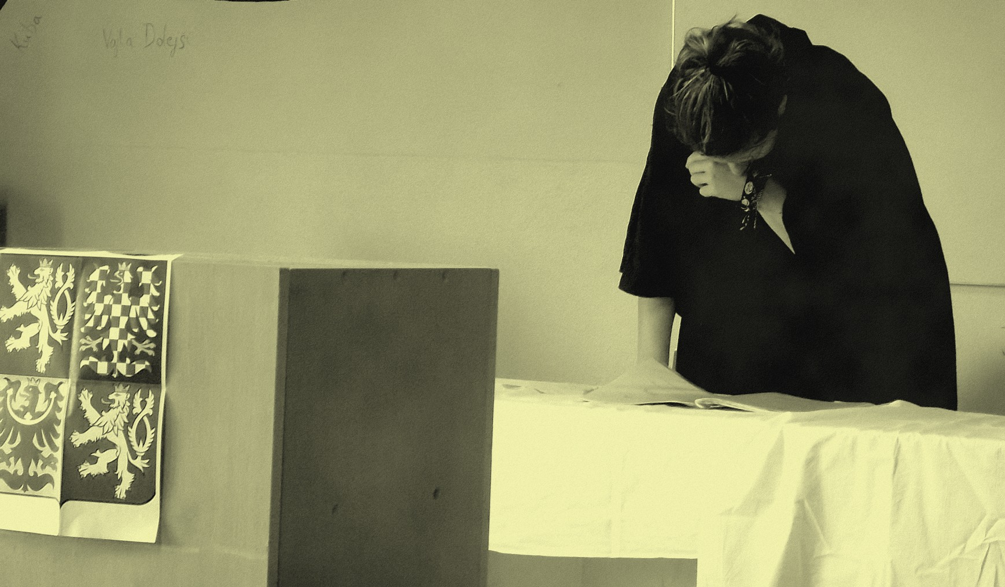
Jak tohle zmatené klubíčko rozuzlit a dojít k patřičnému rozsudku, to je zatím stále ve hvězdách a na soudcovských bedrech. Nové světlo na situaci dozajisté vrhne všeobecně žádaná přítomnost naší, dosud v onom oparu mediálních dohadů téměř tajuplné potenciální pachatelky.
Moravcová Karolína, C3C za Regionální deník

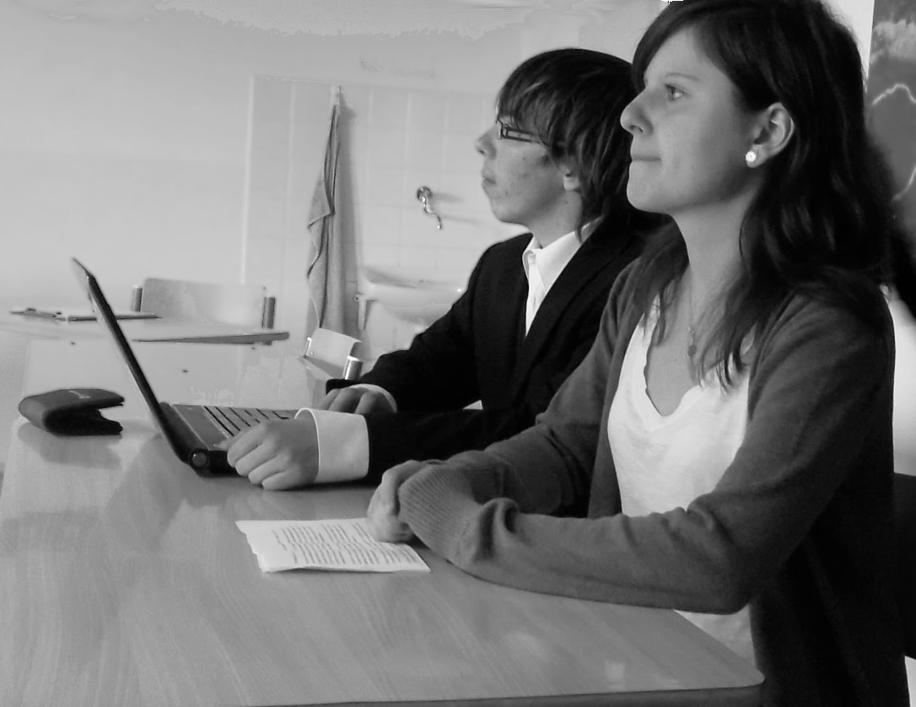
Zpráva z druhého jednání kauzy stalkingu

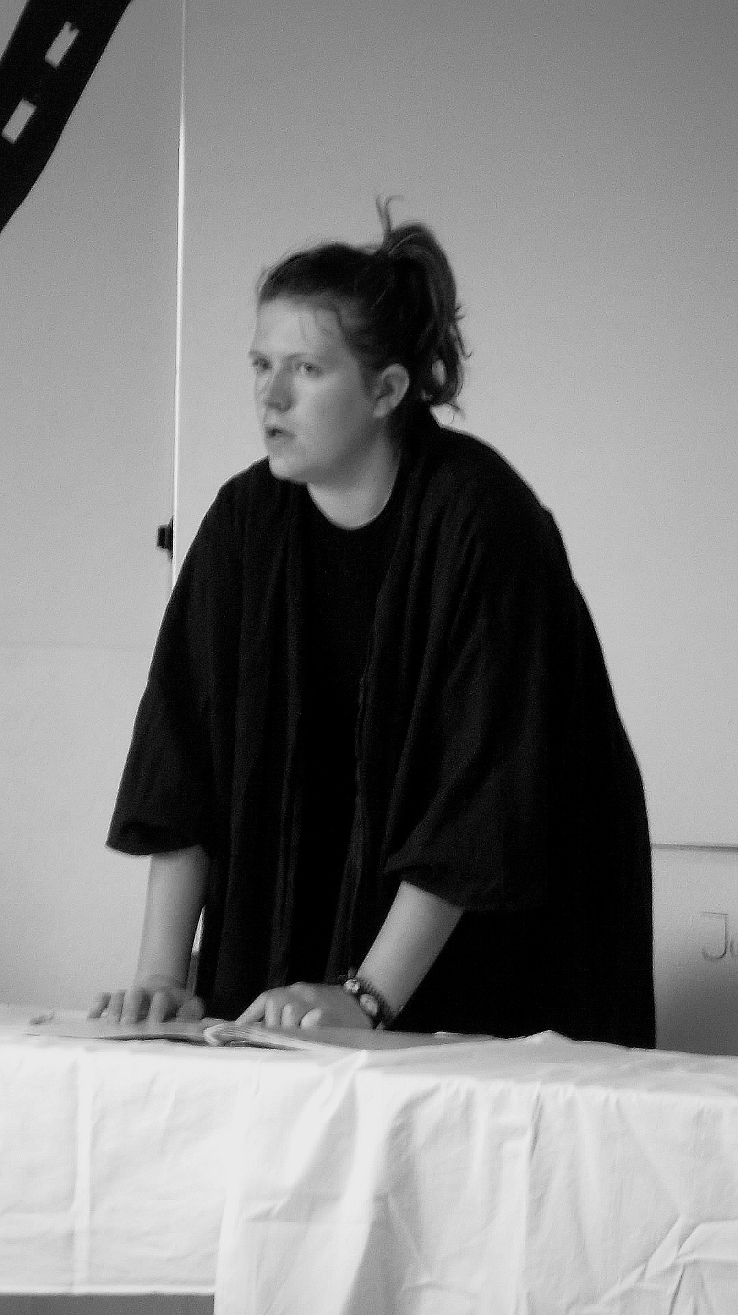
Jak skončil zapeklitý případ jako vystřižený ze scénáře telenovely?
Vskutku, co jiného byste čekali než to typické ,,soap-operní“ závěrečné fiasko? Tentokrát si ho mohli návštěvníci soudní síně vychutnat v přímém přenosu… A že sklidilo patřičné ovace!
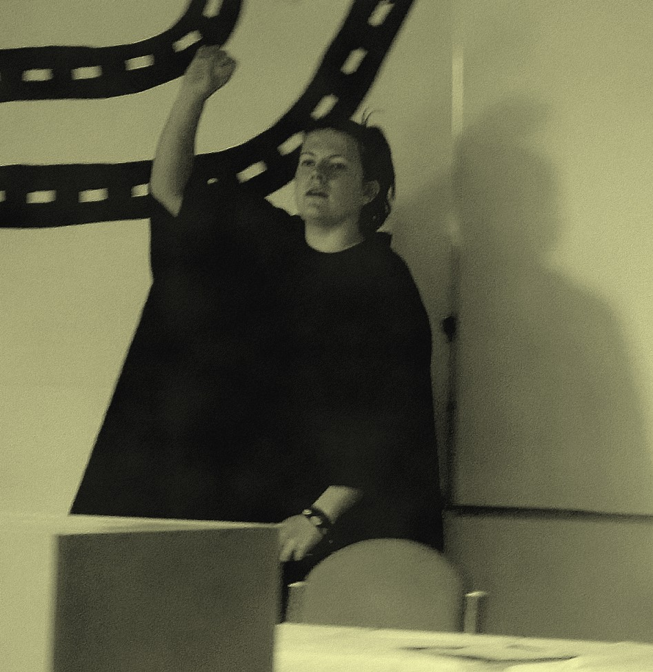
Naše již široce zpopularizovaná obviněná (Lucie Nulíčková) si konečně přestala hrát na schovávanou a svým výstupem přímo před zraky ctihodného soudu dala překvapivě za čest všem těm klevetivým fámám, co ji předcházely a zároveň tak do puntíků splnila nafouklé závěry bulvárních pisatelů.
Zprvu bylo suše navázáno na ducha předchozího jednání. Ploché výpovědi jen lehce okořenil výstup viditelně frustrovaného ředitele společnosti Sazka, jehož svědectví mělo poněkud delikátní podtext potvrzením jeho kontroverzního vztahu s naší obviněnou, jakožto zaměstnankyní daného podniku, která byla podivně rychle a hladce v nedávné době povýšena. Očividně nervózní pan Darebný se při svém vypovídání často zasekával, koktal a na otázky odpovídal co nejstručněji v lámavých a opakujících se údajích. Nic nového se z jeho ohraných útržků informací vytěžit nedalo.
Potom následovala už jen svědectví jednotlivých soudních znalců. Po celou dobu procesu slečna Nulíčková seděla strnule a s naprosto netečným, přesto nápadně pobledlým výrazem alabastrové sochy vedle svého dosud nepříliš osvědčeného obhájce a ani ,,nedutla“. Onen zmatený pan Šmejkal tentokrát přešel z té své předchozí pasivity k útočné snaživosti, ovšem v jeho podání mu ani tato taktika nebyla moc platná… – Snažil se svědky zaskočit nečekanými poznámkami, ať byly jakkoli – někdy až k smíchu - nesmyslné. Naši obžalovanou se ale jeho jasný nezdar nejevil nijak moc soužit, vlastně se tvářila, jako by se jí to ani netýkalo.
Nebýt výslovné žádosti státního zástupce, Nulíčková by bývala ani nebyla vyzvána vyjádřit se sama ke své obhajobě. Takto ale vystoupila a jakkoli velké odhodlání usvědčit svou nevinu ji na počátku akce doprovázelo, nakonec svým projevem dosáhla pravého opaku! Její znatelné rozčilení, projevující se viditelným chvěním, ji zrazovalo hned, jak stanula na pódiu, avšak prvních pár zběžných otázek zodpověděla rozhodně s větší zručností než například výše zmíněný pan Darebný. Pak ale státní zástupkyně vyrukovala se záznamem jednoho jejího agresivního telefonátu své oběti (slečně Košátkové)… Obviněná po tomto incidentu již nevydržela psychický nápor a ke všemu se v hysterických výkřicích adresujících přímo svou sokyni v publiku přiznala. Posuzující znalci se již od začátku procesu shodovali na chatrnosti psychického zdraví pachatelky, přesto ale takový výstup všechny zaskočil. Je možné, že právě jeho útočnost měla vliv na vynesení možná až přehnaně tvrdého rozsudku. Také proti němu bylo okamžitě podáno odvolání. Lucie Nulíčková byla totiž odsouzena hned za dva činy zároveň, přičemž byly oba jejich tresty sečteny, místo aby byl brán v potaz jen vyšší z nich – obžalovaná byla odsouzena na jeden rok odnětí svobody za stalking, plus ještě půl roku za fyzické napadení. Dále nebylo přihlédnuto k jejím prokázaným psychickým problémům, ani k vážnosti způsobeného zranění – onen pohmožděný kotník se přeci jen nezdál mít tak velký a dlouhotrvající vliv na životní kondice slečny Košátkové.
Takže, pachatelka byla sice usvědčena, ale na adekvátní rozsudek si ještě zřejmě nějakou chvíli počkáme.
Karolína Moravcová, C3C za Regionální deník

